ЗДОРОВ: Все в порядке, никаких преград и ограничений.
ТРАВМА КОНЕЧНОСТИ: Два попадания в одну конечность базово дробящим оружием. Приводит персонажа в состояние легкого ранения не вызывая кровотечения. Повторное попадание в конечность приводит к тяжелому ранению. Огнестрельное оружие при попадании приводит к тяжелому ранению.
ЛЕГКОЕ РАНЕНИЕ В НОГУ: Игрок хромает. Не бежать.
ТЯЖЕЛОЕ РАНЕНИЕ В НОГУ: Игрок падает. Не может ходить или бежать. Может прыгать на одной ноге или передвигаться, опираясь на костыль или товарища.
РАНЕНИЕ В ОБЕ НОГИ: Игрок падает, если не упал до этого. Не может передвигаться. Такого раненого можно только носить.
ЛЕГКОЕ РАНЕНИЕ В РУКУ: Невозможность сражаться в ближнем бою, возможна стрельба из пистолетов, применение медикаментов.
ТЯЖЕЛОЕ РАНЕНИЕ В РУКУ: Не может пользоваться рукой, никак.
РАНЕНИЕ В ОБЕ РУКИ: Ничего не может делать руками.
ТЯЖЕЛОЕ РАНЕНИЕ: (Ранение в торс, голову или повторное ранение в конечность). Игрок падает, лежит, стонет, зовет врача.
КРОВОТЕЧЕНИЕ: Открывается после ранения режущим и огнестрельным ранением. После двух минут кровотечения после легкого ранения персонаж переходит в состояние тяжелого ранения, после десяти минут кровотечения в состоянии тяжелого ранения персонаж умирает.
ОГЛУШЕН: В состоянии оглушения жертва отыгрывает полную потерю сознания, молчит (за исключением ответов, которые нужно давать при игровом обыске) и не видит происходящее вокруг нее. Жертва находится в оглушенном состоянии в течение 5 минут.
ЗАРАЖЕН РАДИАЦИЕЙ: Пребывание в зоне зараженной радиацией более 5 секунд без защиты или применения Рад-х приводит к смерти от облучения, с возможность превращения в гуля. (супермутанты и гули невосприимчивы к радиации)
НАРКОТИЧЕСКАЯ ЗАВИСИМОСТЬ: В комплекте с любым из мед. препаратов идет бумажка с описанием эффекта при применении мед. препарата. В ней же может быть указан эффект "привыкание". В таком случае персонаж становится наркотически зависим. Наркотическая зависимость - потребность персонажа к употреблению наркотика.
Раз в три часа такой персонаж должен употребить любой наркотик, в противном случае у него начинается ломка. Ломка длиться не более часа, персонаж должен отыгрывать наличие наркотической ломки- резкие движения, рваная речь итп. По истечении часа проведенного в состоянии ломки персонаж переходит в состояние "тяжелого ранения", а после 10 минут без врачебной или медикаментозной помощи умирает. Для утоления ломки наркозависимый персонаж может принять медикамент любого типа, в описании которого есть пометка "может вызвать привыкание". Чаще всего для утоления ломки используется дешевый и простой в производстве "крокодил".
Уважаемые игроки, механизм игры в наркотическую зависимость отдается на откуп игрокам, на честность. Играть в это непросто, но интересно.
Как лечить зависимости? Всего 2 способа. Нужно лечить у доктора, у которого есть навык "Лечение от зависимостей. Либо принять "Антидот от зависимостей".
ЛЕЧЕНИЕ
Лечение подразделяется на прием медикаментов и врачебную помощь.
Прием медикаментов не требует никаких навыков, правила и действия медикаментов см. ниже.
ВРАЧЕБНАЯ ПОМОЩЬ: Для оказания любой врачебной помощи требуется наличие у персонажа, оказывающего врачебную помощь навыка "доктор". Врачебная помощь не может быть оказана самому себе. Оказание врачебной помощи делиться на полевое и стационарное.
Стационар: Стационарное лечение означает лечение в госпитале или больнице. Госпиталь как место оказания помощи организуется и антуражируется игроками, после чего принимается региональным мастером. В таком месте имеется возможность оказывать стационарную врачебную помощь.
Возможна организация стационара и по игре. За условиями обращайтесь к региональному мастеру.
Полевая врачебная помощь: Полевое оказание врачебной помощи требует более высокого уровня навыка "доктор" у персонажа, а так же наличия саквояжа доктора.
Исключением является остановка кровотечения, которая требует лишь наличия навыка "доктор" и не требует наличия саквояжа доктора.
Остановка кровотечения: Для остановки кровотечения требуется персонаж с навыком "доктор" первого уровня. Каждая рана тщательно бинтуется при помощи перевязочного материала – медицинского бинта или самостоятельно нарезанного тканевого полотна. Перевязка не моделируется куском бинтика, намотанного в один оборот, не накладывается поверх бронежилета или толстой одежды, а делается максимально правдоподобно. Эффект от перевязки: раненый спасен от угрозы истечь кровью, при этом ни хиты ни работоспособность конечности не восстанавливаются.
Лечение легкого ранения: На рану накладывается спиртовая салфетка, после чего рана бинтуется. Далее персонаж 5 минут находиться в покое, не совершая никаких активных физических действий (можно говорить). После этого персонаж считается излеченным и может снова оперировать конечностью.
В случае, если после лечения в течении 5 минут игрок вынужден быть совершать активные физические действия - лечение считается неуспешным, а игрок вновь переходит в состояние легкого ранения.
Лечение тяжелого ранения:
1.Подготовка операционного поля. В начале врач должен обработать кожу пациента антисептиком – это не только обеспечит дезинфекцию, но и уберет с кожи жир и грязь, которые будут мешать проведению следующего этапа.
После этого, с помощью лейкопластыря врач должен наклеить на кожу пациента лоскут ткани с разрезом, соответствующим повреждению и имитирующим нанесенную рану. Примеры подготовленного операционного поля смотрите на иллюстрациях ниже.

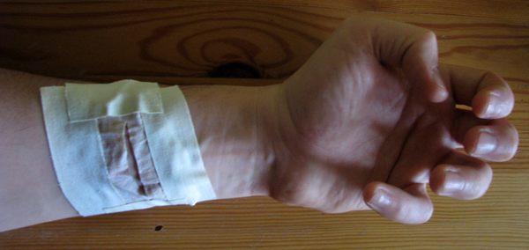
Илл.1: Операционное поле при режущем, рубящем или дробящем ударе холодным оружием
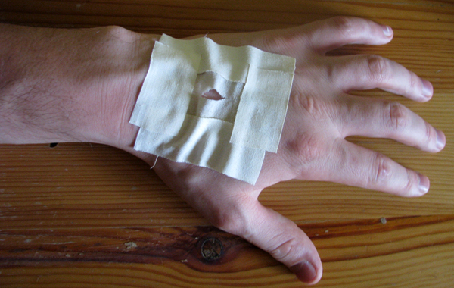
Илл.2: Операционное поле при пулевом ранении.
2. Проведение операции. Как только операционное поле подготовлено, врач зашивает рану с помощью узлового шва, накладывая стежки на расстоянии 1-2 сантиметров друг от друга.
Примечание: Медперсонал, пожалуйста, держите хирургический инструментарий, особенно иглы и ножницы в антисептике. Помните, любая случайная царапина может стать причиной настоящего инфекционного заболевания!
3. По окончанию этапа 2 врач кладет поверх зашитой раны спиртовую салфетку и тщательно бинтует. Как только прооперированы и забинтованы все раны, пациент находиться в спокойном неподвижном состоянии 10 мин (может говорить), после чего повязки могут быть сняты, а пациент считается здоровым и может продолжать игру.

Лечение ранений в полевых условиях:
Оказание первой мед. помощи в полевых условиях (остановка кровотечения) не требует наличия саквояжа доктора.
Лечения ранений в полевых условиях происходит аналогично лечению в стационаре. Для появления возможности полевого лечения уровень навыка "медицина" у врача, должен быть не менее 4, для лечения легких ранений, и не менее 5 для лечения тяжелых ранений. Так же у медика с собой должен быть зачипованный "саквояж доктора".

Лечение наркотической зависимости:
Для лечения наркотической зависимости требуется стационар, медик не менее чем 4 ур,), а так же 4 дозы наркотиков( можно крокодила). Отыгрыш лечения происходит не менее 10 минут. Для закрепления целебного эффекта рекомендуется прохождение трудотерапии)))

СПИСОК МЕДИКАМЕНТОВ
Немного слов про «Шанс привыкания». При производстве наркотика производитель будет тянуть из 10 чипов один на котором будет написано вызывает препарат привыкание, или нет. Так если шанс привыкания у Ментанов 30% то при вытягивании чипа, будет 3 чипа зависимости. А остальные 7 чипов зависимости не имеют. Чип будет прикреплять мастер, так что вызывает препарат зависимость или нет будет знать только мастер.

САКВОЯЖ ДОКТОРА:
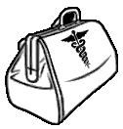
Саквояж доктора используется для врачебного лечения персонажей в полевых условиях.
Саквояж доктора привозится игроками планирующими мед. деятельность, а так же может быть приобретен в соответствующем магазине. Чип с саквояжа доктора побираем.
Саквояж доктора может быть создан. Создатель должен обладать следующими навыками: Химик Перк + Медицина 3 ур. А так же иметь следующие компоненты: Антуражный Медицинский Саквояж + Химия + 6 компонентов медицины, 3 передаются мастерам 3 остаются в чемодане.
Реальные медикаменты используемые для отыгрыша лечения и входящие в саквояж доктора:
- Бинты
- Спиртовые салфетки
- Спиртовой раствор (может быть заменен на перекись водорода или иной безцветный антисептик наносимый на кожу.
- Лейкопластырь тканевый рулонный
- Медицинский инструмент: иглы и зажимы для зашивания ран.

Стимулятор

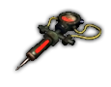
Популярный медпрепарат в играх серии Fallout. Исцеляет раны.
Выглядит как шприц без иглы наполненный цветной жидкостью.
Для применения требуется опустошить шприц (возможно только после повреждения чипа), выдавив цветную жидкость на поврежденный участок тела или рядом с ним.
Один стимулятор - одно использование. Лечит все раны. Снимает эффект кровотечения. Вылечить себя с помощью стимулятора может только персонаж имеющий хотя бы одну неповрежденную руку.
Персонаж в состоянии тяжелого ранения воспользоваться стимулятором для самолечения не может.

Крокодил:
Наркотик в виде бурого порошка, некачественное дешевое подобие винта.
Может утолить наркотическую ломку. Вызывает сильное привыкание с первого приема.

Винт:

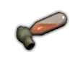
Наркотик обладающий обезболивающим эффектом, вызывает чувство эйфории.
«Винт», по всей видимости, является единственным известным наркотиком, разработанным после войны для коммерческой продажи и послужившим основой для создания различных модификаций. Представляет собой производную метамфетамина. Упакован в ампулу с ингалятором. Позволяет игнорировать эффект легких ранений. Устраняет эффект кровотечения. Время действия: 10 минут. Шанс привыкания 50%. Отыгрыш опьянения- легкость тела; безудержная радость.

Баффаут:
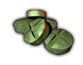
Препарат, разработанный корпорацией Мед-Тек в довоенных США в качестве препарата, который мог использоваться в качестве стероидов и повышать физическую выносливость. Получил широкое распространение среди атлетов. При этом Мед-Тек предупреждал, что нельзя превышать дозу, так как препарат мог вызвать зависимость. Скорее всего, препарат был предназначен для военнослужащих. Прием вызывает общий обезболивающий эффект. Персонаж находящийся под действием баффаута получив тяжелое ранение может продолжать действовать. Повторное поражение такого персонажа приводит к смерти. Действие препарата длиться 10 мин. По истечение этого времени раненый персонаж переходит в состояние "тяжелое ранение". Шанс привыкания 70%.Отыгрыш опьянения- Ощущение могущества над всем миром, повышенная агрессивность, желание драться здесь и сейчас, предельная тупость.

Ментаты:
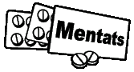
Таблетки из химического вещества, расширяющего сознание. Улучшает функции головного мозга, связанные с памятью, а также убыстряет некоторые умственные процессы. Увеличивает успешность крафта на 50% и владения всеми навыками повышается на 1. Шанс привыкания 30%. Отыгрыш опьянения- осознании своего мощного интеллекта, тяга к знаниям, повышенная болтливость.
Срок действия препарата 10 минут.

Мед-Х
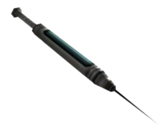
Добавляет плюс хит на все конечности на 30 минут. Шанс привыкания 30%. Отыгрыш - опьянения, потеря эмоций на 5 минут.

